Torres Espic celebra su 50º aniversario con un gran evento conmemorativo en Valencia

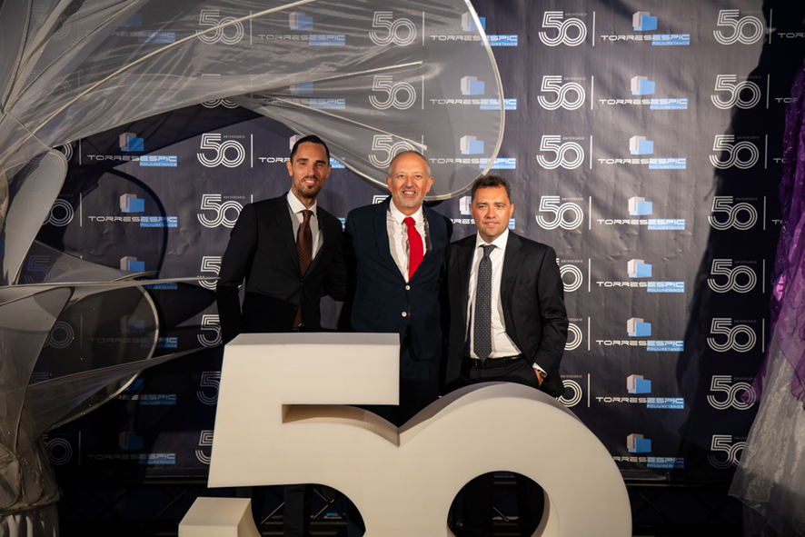

Valencia, 7 de noviembre de 2023.- Torres Espic S.L.U., compañía líder en el sector del PU flexible y referente empresarial valenciano, ha celebrado su 50 aniversario con un evento conmemorativo para celebrar su medio siglo de trayectoria en el mercado con un modelo de negocio centrado en el cliente y en la tecnología como elemento clave.

Para ello, la empresa organizó a finales de octubre unas jornadas de dos días con la presencia de proveedores y clientes procedentes de Sudáfrica, Colombia, Ecuador, Rusia, Lituania, Italia, Polonia, Alemania, Suiza, Kenia, República Checa y España, y que estuvieron alojados en el hotel Westin Valencia. Tras la visita a la fábrica de Torres Espic, tuvo lugar una Gala especial de aniversario con cerca de 200 personas en la Ciudad de las Artes y las Ciencias de Valencia, que comenzó con la bienvenida a todos los asistentes en el escenario de la mano de Rafael Torres Sánchez y Santiago Torres Sánchez, CEO y director comercial respectivamente de Torres Espic.

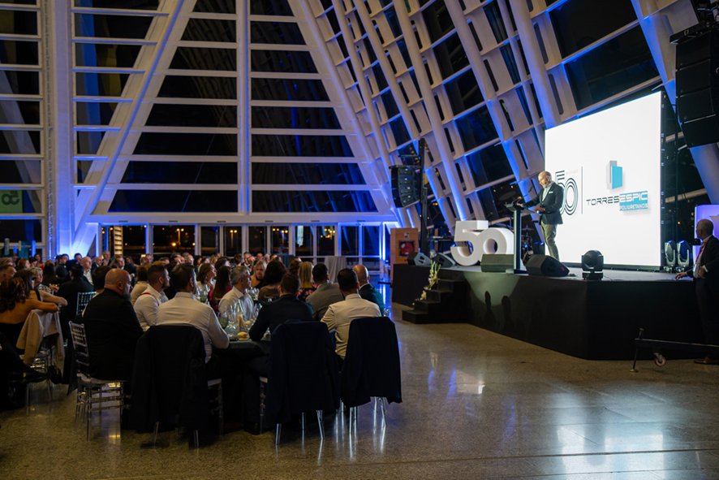
Rafael Torres, CEO de Torres Espic S.L.U., ha comentado: “Ha sido un honor y satisfacción poder celebrar los 50 años de nuestra empresa, un largo camino recorrido de trabajo y dedicación, y al mismo tiempo de alegrías y orgullo, y poder compartirlo con clientes, proveedores, colaboradores y empleados, que han tenido y tienen un significado especial, y que siguen con nosotros como miembros de la familia de Torres Espic”.

Torres Espic confió la organización del evento a la compañía valenciana Consultia Business Travel por su experiencia en la celebración de eventos MICE (Meetings, Incentives, Conventions and Exhibitions). Consultia se encargó de la gestión integral de la celebración, incluyendo todo el diseño y la escenografía del evento, para la que se contó con el maestro de ceremonias, Luis Motes, periodista, Fundador de Doyou Media y presentador de televisión.

Desde sus inicios, la compañía ha destacado por su compromiso humano, desde el convencimiento de que el mejor activo de la empresa es su equipo. Bajo este pilar, la compañía ha considera fundamental celebrar esta fecha tan señalada con todos aquellos que lo han hecho posible, orgullosos de poder disfrutar de este evento como una gran familia.

Sobre Torres Espic S.L.U.
TORRES ESPIC S.L.U. nace por la fusión de dos empresas de amplia trayectoria en el sector de la transformación y fabricación de PU flexible: Poliuretanos Torres S.L. y Espic S.A. En 1973, D. Manuel Torres Cervera fundó la empresa Poliuretanos Torres S.L., dedicada a la Transformación de Espuma de Poliuretano Flexible para el sector de la tapicería.

CONTACTO
Actitud de Comunicación
actitud@actitud.es
Teléfono: 913022860

